CURRICULUM VITAE
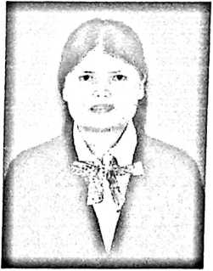
Penulis, Nina Ta’diampang, lahir di Sa’dan
Tiroallo, 07 November 2000 dari pasangan suami istri:
Tabuan Palemba’ dan Naomi Ta’diampang. dan
dibesarkan di Sa’dan Desa Batang Palli. Penulis
merupakan anak ke-3 dari empat bersaudara.
Adapun jenjang pendidikan formal yang penulis
lalui yakni:
- Memasuki dunia pendidikan sekitar tahun 2005 di bangku Taman Kanan-kanak
(TK), selama 1 tahun
- Kemudian melanjutkan pendidikan di SD Kristen Setia Sa’dan Matallo sekitar
tahun 2006, dan puji Tuhan penulis mampu menyelesaikan pendidikan di SD
sekitar 5 tahun.
- Tahun 2011, setelah lulus dari sekolah dasar, penulis kemudian melanjutkan
pendidikan di SMP Negeri 1 Sa’dan selama 3 tahun.
- Sekitar tahun 2014, penulis melanjutkan pendidikan ke Sekolah Menengah Atas
(SMA) yang ada di seriti. Tahun pertama penulis menempuh pendidikan di dua
sekolah yakni SMA dan SMTK Setia Seriti, namun memasuki tahun ke dua,
penulis fokus ke SMA yang sekarang dikenal dengan SMA Kristen Seriti hingga
selesai tahun 2017.

